Informacja Prasowa
Instytutu Badań Rynku Turystycznego TravelDATA z dnia 20 sierpnia 2019 roku
ANALIZA CEN IMPREZ TURYSTYCZNYCH LATO 2019
Coraz lepsze perspektywy dla historycznie rekordowego wyniku branży

Instytut Badań Rynku Turystycznego TravelDATA, zajmujący się gromadzeniem danych z rynku zorganizowanej turystyki wyjazdowej publikuje Analizę Cen Imprez Turystycznych dotyczącą wyjazdów w sezonie letnim 2019. Obejmuje ona okres pierwszego pełnego tygodnia września, czyli 2-8 września 2018 roku. Analizy są wysyłane podmiotom zarejestrowanym na portalu www.wczasopedia.pl.

Wstępny szacunek miesięcznych i narastających wyników branży w sezonie 2018/2019
Stosownie do wcześniejszych zapowiedzi przedstawiamy dzisiaj pierwszą odsłonę przybliżonego rozkładu wyniku netto dla obecnego sezonu (2018/19), jaki powstaje (sumarycznie) poprzez sprzedaż wycieczek w poszczególnych miesiącach roku u wiodących organizatorów w branży zorganizowanej turystyki wyjazdowej. Łącznie z przebiegiem tygodniowej oraz skumulowanej dynamiki sprzedaży zdecydowanie dominujących w branży wycieczek lotniczych zaprezentowanym w naszym materiale przed dwoma tygodniami, pozwala on na przybliżoną ocenę bieżących ilościowych i efektywnościowych trendów biznesowych panujących w branży jako całości.
Zasady przyjmowane przy wyznaczaniu danych do wykresu zostały już omówione w naszych materiałach z dnia 9 i 16 lipca tego roku. Dla przypomnienia i uściślenia zaznaczamy, że metodologia szacowania wyniku bazuje na przybliżonej wielkości sprzedaży, średnich cenach wycieczek, szacunkach kosztów w tym uwzględniających zmiany cen paliwa lotniczego i kursów walut (niwelowanych częściowo poprzez wpływ dokonywanych przez organizatorów zabezpieczeń), szacunkowych zmianach cen hoteli, dodatkowego wzrostu cen przelotów czarterowych wynikających m.in. z wypadnięcia z rynku linii Small Planet, a także z szacunkowych zmianach kosztów funkcjonowania organizatorów.
Wykres nie zawiera jeszcze odrębnego wyniku generowanego poprzez sprzedaż last minute (3 pełne ostatnie tygodnie sprzedaży), który zostanie uwzględniony w materiale za 3 tygodnie uwzględniającym już sprzedaż za cały sierpień. Jednym z powodów jest potrzeba dokonania pewnych modyfikacji w modelowym podejściu do generowania wyników przez lasty m.in. na polu utylizacji kosztów funkcjonowania oraz poprzez uwzględnienie nieco wyższego udziału w sprzedaży last minute zewnętrznych sieci sprzedaży, które generują z reguły większe koszty jednostkowe - firsty nieco intensywniej sprzedają się w kanałach własnych do czego przyczynia się odpowiednia polityka prowadzona przez organizatorów turystyki.
Modyfikacje jeszcze nowej na tym etapie technologii nie zmienią jednakże wyników całościowych, a jedynie nieco uściślą ich podział pomiędzy last minute, a pozostałym okresem sprzedaży.
Prezentowane szacunkowe wyniki nie zawierają istotnej pozycji jaką jest potencjalny wynik będący rezultatem zawieranych przez organizatorów operacji zabezpieczających, gdyż organizatorzy takich danych w trakcie sezonu (oprócz giełdowego biura Rainbow) z reguły i z oczywistych powodów nie udostępniają.
Może to prowadzić do konkluzji, że błąd oszacowania może być bardzo znaczny, ponieważ średni bezwzględny wynik na zabezpieczeniach w ostatnich dwóch sezonach przekroczył 100 milionów złotych, ale w bieżącym sezonie zmienność cen paliwa i kursów walut jest znacznie mniejsza, a ponadto przyjmujemy założenia, że zabezpieczana jest połowa szacowanego zapotrzebowania na waluty i paliwo lotnicze.
Tym niemniej na tym etapie potencjalnie dość istotnych rozbieżności nie da się jeszcze uniknąć, ale dodatkową zaletą jest, że nawet przybliżona krzywa dość dobrze oddaje panujące w branży trendy, a dokładniejsze jej wartości w poszczególnych punktach będą się pojawiały wraz z upływem czasu i pojawianiem się nowych danych.
Poniżej przedstawiamy szacunkowe wartości generowane poprzez sprzedaż wycieczek w poszczególnych miesiącach (różowe słupki), z tym że ostatni z nich zawiera jedynie wynik pierwszych jedenastu dni sierpnia. Ciągła czerwona linia pokazuje przebieg szacunkowego wyniku skumulowanego dla sezonu 2018/19 na tle jego przebiegów w dwóch sezonach wcześniejszych obrazowanych przez linie kropkowane.
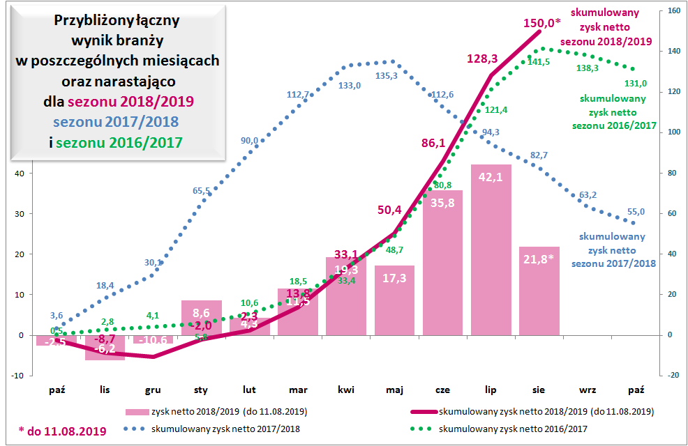
Obecny przebieg wyników na razie podobny do tego sprzed dwóch sezonów
Coś, co jest najbardziej widoczne już na pierwszy ogląd, to duże podobieństwo przebiegu krzywych dla wyników skumulowanych w sezonie obecnym i w sezonie sprzed lat dwóch. Do większych różnic należy nieco niższy przebieg krzywej bieżącego sezonu w miesiącach październik 2018 – marzec 2019. Główną przyczyną były ofensywne ceny stosowane w pierwszym okresie sprzedaży przez biuro TUI Poland, które siłą rzeczy musiały wpływać również na ceny oferowane przez pozostałych organizatorów.
Osłabienie wyniku majowego wobec kwietniowego ma związek z relatywnie wysokim popytem i cenami na wyjazdy w długim w tym roku okresem świąteczno-majówkowym, jako że sprzedaż tych wyjazdów w dużej mierze odbywała się w kwietniu.
W tym sezonie jest duża, a nawet bardzo duża szansa, że krzywa wyniku skumulowanego powędruje dalej w górę gdyż ceny i marże w okresie sprzedaży last minute powinny pozostać we wrześniu nadal korzystne, choć w mniejszej skali niż w lipcu i sierpniu. W ten sposób powstaje całkowicie realna szansa na osiągnięcie historycznie rekordowego zysku dla branży turystyki wyjazdowej jako całości i poprawienia tym samym dotychczasowego rekordu sprzed lat trzech, który wyniósł 147 milionów złotych.
Z frontu starań o rentowność branży: lipiec, a zwłaszcza sierpień okazały się wyjątkowo korzystne
Jak już zaznaczaliśmy w kilku poprzednich materiałach dużo bardziej optymistyczne informacje od dość niemrawego wzrostu sprzedaży, którego dynamika od początku sprzedaży do końca czerwca wzrosła tylko o 5,7 procent napływają z obszaru efektywności prowadzonej działalności, którą w dużym stopniu wyznaczają znacznie korzystniejsze niż przed rokiem średnie marże realizowane na sprzedaży wycieczek, ale też lepszy stopień wypełnienia samolotów czarterowych.
Nadspodziewanie korzystne są ceny, a co za tym idzie również marże dla wyjazdów sprzedawanych w okresie last minute, jako, że koszty wzrosły w relatywnie niedużym i dość stabilnym stopniu. W drugiej połowie lipca ceny lastów były średnio o około 350 złotych wyższe niż przed rokiem, a w pierwszej połowie sierpnia różnica ta wzrosła do około 500 złotych, a perspektywy na kolejny tydzień wydają się co najmniej podobne. Na dziś można szacować, że średni roczny wzrost cen lastów w okresie całego lipca i sierpnia nawet przekroczy 400 złotych.
Wysokie marże w okresie last minute bardzo korzystnie przekładają się na wynik realizowany przez branżę, co zostało już w sposób szacunkowy (choć jeszcze bez wyodrębnionego wpływu lastów) ukazane w pierwszej części tego materiału.
Mniej optymistyczny dotychczas wrzesień tym razem zaskoczył na plus
We wrześniu sytuacja jak dotąd zapowiadała się mniej korzystnie. Z przebiegów cen można było wnioskować, że w kilku następnych tygodniach występuje jeszcze pełny wybór i stosunkowo duża liczba ofert, a więc dla skonsumowania podaży pozostała jeszcze znaczna przestrzeń.
Słabszy popyt na wyjazdy we wrześniu mógł się wiązać ze wzrostem udziału klientów z tzw. Polski B skoncentrowanych bardziej na wakacyjnych wyjazdach rodzinnych niż premiowi turyści z dużych miast, których część, zwłaszcza w starszym wieku najcieplejsze miesiące spędza na własnych daczach, a na wyjazdy wypoczynkowe udaje się w spokojniejszych miesiącach przed i po szczycie sezonu. Obecnie przy umiarkowanie dobrych prognozach pogody w kraju i wyraźnej poprawie nastrojów społecznych i konsumenckich powstały warunki do nieco większego wzrostu popytu, choć wydaje się, że główną rolę w równowadze popytowo – podażowej odgrywa dyscyplina po stronie tej ostatniej.
Dla zilustrowania skali wzrostu cen dla wycieczek z wylotami w tym właśnie okresie przedstawiamy wykres rocznych ich zmian z wyprzedzeniami w stosunku do terminu wylotu w zakresach 1-8 tygodni i 2-5 miesięcy.
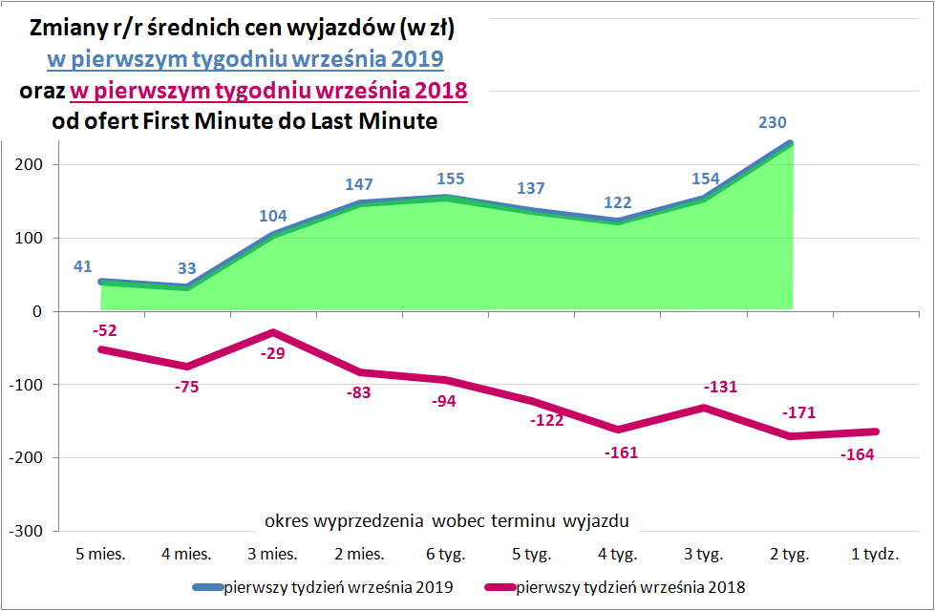
Na wykresie widoczne są wyraźnie mniej dynamiczne wzrosty cen niż w lipcu, za to generalnie porównywalne ze wzrostami sierpniowymi. Obecnie przy identycznym wyprzedzeniu wobec terminu wyjazdu (2 tygodnie), roczny wzrost cen we wrześniu (+230 złotych) jest wyraźnie niższy od lipcowego (+401 złotych), ale nawet nieco wyższy od sierpniowego (+204 złote).
Nie jest to już w kontekście generowania wyników branży we wrześniu sytuacja tak wyraźnie niekorzystna jak wcześniej, zwłaszcza, że poprawił się (choć jedynie nieznacznie) wpływ wynikający z bieżących cen paliwa lotniczego i kursów walut. Tym razem czynnik ten w minionym tygodniu działał na niekorzyść organizatorów już jedynie w minimalnym stopniu, choć perspektywy w tej kwestii stały się dość niejasne z powodom wymienionych w drugiej sekcji tego materiału.
TUI Group publikuje sprawozdanie za III kwartał roku obrotowego
W ostatni wtorek poznaliśmy kwartalne sprawozdanie koncernu TUI Group za trzeci kwartał roku obrotowego, który jest drugim kwartałem roku kalendarzowego, gdyż jego rok obrotowy (tak jak Thomasa Cooka) obejmuje okres październik-wrzesień.
Media branżowe przytaczały w międzyczasie szereg liczb zawartych w tych raportach więc nie ma potrzeby ich powtarzania, ale warto się zastanowić, co wynika z nich dla samego TUI Group i dla polskiej branży zorganizowanej turystyki wyjazdowej.
Rozpatrując wyniki należy brać pod uwagę, że osiągane są one w warunkach ostrej konkurencji rynkowej zarówno wewnątrz europejskiej branży touroperatorskiej, jak również ze strony tanich linii (o czym również dalej w tym materiale) oraz globalnych platform rezerwacyjnych.
Wyniki w cieniu biznesowej inwazji
TUI Group – podobnie jak TUI Poland w Polsce – mocno dokręciło śrubę dwóm głównym konkurentom na europejskim rynku z których efektywniejszy, czyli DER Touristik notuje słabe wyniki i spadki rozmiarów działalności, a słabszy Thomas Cook nie jest już nawet w stanie samodzielnie kontynuować działalności i w kwestii przetrwania zimy uzależniony jest od pakietów ratunkowych. Są one od kilkunastu tygodni dyskutowane głównie w gronie największego udziałowca, którym jest chiński fundusz Fosun oraz głównych wierzycieli, którzy udzielili Cookowi kredytów lub nabyli wyemitowane przez niego obligacje.
W tej sytuacji kwartalne wyniki segmentu touroperatorskiego TUI Group, należy uznać za korzystne. Są one wprawdzie słabsze od wyników sprzed roku, ale co bardzo istotne - akurat o mniej więcej taką samą kwotę jaka wynika ze straty wynikłej z uziemienia samolotów Boeing 737 Max wyliczoną przez koncern na około 144 mln euro.
Oznacza to, po pierwsze, że bez tego wpływu segment powtórzył swoje wyniki sprzed roku, a po drugie że są one relatywnie korzystniejsze od wyników poprzednich dwóch kwartałów, gdyż były one gorsze o około 260 mln euro, a nie mogą ich tłumaczyć straty z powodu uziemienia B737 Max, gdyż wyniosły one jedynie 5 mln euro ze względu na niski sezon oraz krótki okres oddziaływania (tylko ostanie 19 dni marca). Warto przy tym dodać, że Boeing najprawdopodobniej zrekompensuje kontrahentom straty z tego tytułu, a niektóre informacje wskazują, że zawiązał już w tym celu odpowiednie rezerwy w średniej wysokości około 11 mln euro na każdy samolot.
Sytuację koncernu jako całości jak zwykle poprawiają niezłe (ale nie dobre) rezultaty segmentów hotelarskiego i statków wycieczkowych, dzięki którym wynik netto kwartału obniżył się wobec ubiegłego roku jedynie o niecałe 58 mln euro (do 47,3 mln euro), czyli w skali znacznie mniejszej niż straty wynikłe z przymusowego uziemienia Max-ów.
Skala poprawy wyników obu segmentów wyniosła prawie 22 mln euro (+19,8 procent do 193 mln euro), co również oznacza postęp wobec dwóch poprzednich kwartałów (+ 2,6 procent). Warto przy tym zaznaczyć, że chwilowo segment hotelarski radzi sobie znacznie słabiej niż wycieczkowców (mniejsze przychody, ceny i obłożenie), co samo w sobie może być istotną informacją dla naszych organizatorów.
Czy „nowe” segmenty to już znaczący biznes?
Przy omawianiu działalności TUI Group często występuje kwestia obu intensywnie rozwijanych segmentów, które generują około 2/3 lub 70 procent zysków, ale dużo rzadsza jest świadomość, jakie są rozmiary ich działalności oraz ilu klientów obsługują.
TUI Group nie podaje tych liczb wprost i ich ustalenie wymaga odpowiednich przeliczeń. Ponadto należy brać pod uwagę złożoną strukturę właścicielską, która utrudnia obiektywne podejście biznesowe do tych kwestii (księgowe jest jasno określone przepisami). Nie wnikając zanadto w szczegóły zaznaczymy jedynie, że przy szacowaniu liczby klientów i przychodów przyjęliśmy po połowie tych wielkości dla TUI Cruises, jako że jest to Joint Venture z partnerem zewnętrznym z udziałami po 50 procent. W raporcie te pozycje są zerowe, gdyż tak nakazują sztywne reguły księgowe.
Otóż okazuje się, że pod względem liczby klientów oba te segmenty były mniej więcej na poziomie (w omawianym kwartale) polskiej branży zorganizowanej turystyki wyjazdowej jako całości, miały bowiem razem około 580 tys. klientów wobec około 620 tys. w naszej branży (wycieczki lotnicze). Wyższe o ponad 60 procent były natomiast przychody (2,6 mld złotych wobec 1,6 mld złotych), zaś ponad 10 -krotnie większe były zyski, które wyniosły szacunkowo około 740 milionów złotych wobec 72,4 mln dla naszej branży (wg. danych na wykresie w pierwszej części tego materiału).
TUI deklaruje w swoich raportach dalszą koncentrację na intensywnym rozwoju obu tych segmentów, co jednak utrudnia limitowany stan środków będący w dyspozycji koncernu. Ważną tego przyczyną jest jego ofensywna polityka dywidendowa, w myśl której wartość dywidendy jest corocznie zwiększana o około 10 procent stając się w ten sposób swoistą maszynką dywidendową dla inwestorów. Teoretycznie powinna ona wynieść za obecny rok obrotowy około 470 mln euro, ale już teraz możliwe wydaje się odstąpienie od tego kanonu narzuconej sobie polityki.
TUI polskiemu rynkowi turystycznemu raczej nie odpuści
Dokładniejsza lektura raportów TUI Group z reguły prowadzi do wielu ciekawych wniosków dodatkowych, ale tym razem wymienimy tylko trzy mające bliższy związek z rynkiem polskim i do tego częściowo się ze sobą zazębiające.
Pierwszym jest widoczny progres osiągania relatywnie coraz korzystniejszych wyników finansowych i biznesowych przez region centralny (obejmuje Niemcy oraz Polskę, Austrię i Szwajcarię), który jest zarządzany przez byłego prezesa TUI Poland Marka Andryszaka. Wbrew rozpowszechnianym przez niektóre kręgi opiniom, jakoby był to specjalista głównie od niepowodzeń, wygląda jednak na to, że radzi sobie w turystycznym biznesie co najmniej całkiem dobrze. Może to oznaczać, że jego pozycja w koncernie będzie rosła, a nadzieje naszej branży odnośnie powrotu „świętego spokoju” będą coraz bardziej słabły.
Kolejnym ciekawym elementem jest stałe powtarzanie w kilku ostatnich raportach (w tym również), że w Polsce koncern nadal prowadzi politykę silnego wzrostu. Wnioski dla naszej branży są w tym przypadku mniej więcej takie same jak wyżej.
Trzeci wniosek był już wstępnie sygnalizowany w naszych materiałach już pół roku temu. Chodzi o to, że z przytaczanych w raportach liczb coraz bardziej jasno wynika, że tegoroczny przyrost liczby klientów w touroperatorskim biznesie koncernu może wynikać wyłącznie z ich wzrostu w TUI Poland. Innymi słowy przyrost liczby klientów TUI Poland będzie z dużym prawdopodobieństwem większy niż wzrost (lub zmiana) ich liczby w koncernie jako całości.
Co ciekawe, całkiem podobna sytuacja może być również w samej Polsce, gdzie TUI Poland może skonsumować całość wzrostu w polskiej branży zorganizowanej turystyki wyjazdowej.
TravelDATA zachęca - przede wszystkim organizatorów - do każdorazowego zapoznawania się z raportami koncernu. Ich lektura wraz z umiejętnością czytania pomiędzy wierszami może prowadzić do unikania w późniejszych okresach wielu pułapek i przykrych rozczarowań. Trendy potencjalnych zmian w działalności koncernu, a co za tym idzie w europejskiej i polskiej turystyce, przekraczają zakres naszych cotygodniowych materiałów i być może powrócimy do tych kwestii jesienią lub na wiosnę 2020 roku.
Wzrosty gospodarek w Unii Europejskiej – Węgry, Polska i Rumunia znów na czele …
W ostatnią środę opublikowano dane o dynamice wzrostu PKB dla większości krajów UE za II kwartał 2019. Ponownie na czele znalazły się kraje naszego regionu, czyli Węgry (+4,9 procent) oraz Polska i Rumunia (po +4,4 procent). Co prawda mogą nas jeszcze wyprzedzić Irlandia i Malta, ale są to kraje uważane za raje podatkowe, czyli takie w których PKB w dużej części powstaje poza krajem i zależy od salda rejestrowania i wyrejestrowania różnych podmiotów zagranicznych. To dobrze tłumaczy zabawne dla wielu osób mozolne gromadzenie danych przez np. niewielką Maltę, gdy dość sprawnie można to zrobić we Francji, Niemczech, czy w Polsce. Jedną z przyczyn jest właśnie oczekiwanie na dane np. z firm produkcyjnych w Ameryce Południowej, czy w Azji. Bardzo słabe wyniki zanotowała natomiast większość krajów ze strefy euro, a zwłaszcza Niemcy (+0,4 procent).
Nadal bardzo optymistyczne wyniki naszej gospodarki nie robią obecnie na mediach żadnego wrażenia, a tematy gospodarcze wyraźnie zeszły już na dalszy plan. Niektórzy pamiętają może czasy z pierwszej połowy 2016, gdy gospodarka na bazie nadziei, że „…zaraz wszystko się zawali” bezustannie grała w mediach pierwsze skrzypce.
Znacznie więcej o bieżącej koniunkturze będzie można powiedzieć za tydzień, gdy znane będą już wyniki wzrostu płac i zatrudnienia, dynamiki produkcji przemysłowej oraz sprzedaży detalicznej za lipiec, który da lepsze możliwości porównawcze niż czerwiec, w którym wystąpiły znaczne różnice (na niekorzyść) w liczbie dni roboczych.
Ryanair nasila biznesową presję na Lufthansę – z korzyścią dla naszych organizatorów
Przed czterema tygodniami przedstawiliśmy materiał w którym omawialiśmy kwestię wycen niektórych firm działających w szeroko pojętej turystyce. Był tam też obecny wątek Lufthansy (niska wycena) i Ryanaira (wysoka wycena) wraz z zaznaczeniem, że różnice te w dużej mierze wynikają nie tyle z wielkości firm, co z różnic w ich efektywności. Mało efektywne obarczone są dużym ryzykiem inwestycyjnym, gdyż w przypadku osłabienia koniunktury mogą już popaść w poważne straty, podczas, gdy najbardziej efektywne nadal zarabiają, tyle że mniej, a na dodatek mogą przejmować od słabszych część ich rynku.
Niedawno poznaliśmy wyniki obu wymienionych linii za II kwartał 2019. Przy słabnącej koniunkturze w europejskich przewozach lotniczych Ryanair odnotował obniżenie zysku o 21 procent do 243 mln euro, ale mniej efektywna Lufthansa o aż 70 procent do 226 milionów euro. Za całe I półrocze 2019 Lufthansa nie wyszła jeszcze ze strat (minus 116 mln euro), a Ryanair jest już na plusie (+43 miliony euro)
Przedstawiciele tej pierwszej słabe wyniki tłumaczą silną konkurencją tanich linii na krótkich trasach europejskich, a jako antidotum widzą znaczne zwiększenie aktywności na trasach długich, w tym trans atlantyckich.
Sukcesy w wypychaniu Lufthansy z tras europejskich mogą zachęcić linie Ryanair (a także inne tanie linie) do kontynuowania biznesowej ofensywy, co powinno prowadzić do przedłużania stanu zmniejszonej ekspansji na rynku polskim.
W naszych materiałach wielokrotnie zwracaliśmy uwagę na swoiste okienko biznesowe, jakie powstało dla polskich organizatorów, a wynikające ze skupienia ostrza aktywności tanich linii na zagospodarowaniu dużych luk rynkowych, które powstały w wyniku bankructw linii zachodnioeuropejskich linii, a zwłaszcza Air Berlin.
Wraz ze skutkami programów społecznych stwarzało to z lat 2017-2021 (lub 2022) rzadko spotykany okres wielkich szans na wzmocnienie finansów i pozycji krajowych firm touroperatorskich, niestety jak na razie wykorzystany jedynie w niewielkim stopniu.
Sprzedaż Novaturasa coraz wyraźniej w biznesowym cieniu Itaki
W materiale sprzed dwóch tygodni, przy okazji omawiania półrocznych wyników notowanego na giełdzie litewskiego biura Novaturas, zwróciliśmy uwagę, że coraz słabsze wyniki tego organizatora i przejście wielkości sprzedaży w okres stagnacji mogą mieć związek z energiczną ekspansją biura Itaka.
W ostatnią środę poznaliśmy giełdowy komunikat spółki Nowaturas, w którym informuje, że w lipcu wartość jej sprzedaży spadła wobec lipca 2018 aż o 13 procent, a liczba klientów była niższa o 12 procent. Są to nawet większe spadki niż można było wcześniej przypuszczać. Nie znamy skali biznesowej determinacji Itaki w dociskaniu Novaturasa do ściany, ale z analizy wcześniejszych wypowiedzi jej przedstawicieli wynika, że może być ona znaczna.
Działania Itaki wydają się jak najbardziej słuszne nie tylko z czysto konkurencyjnego lokalnego punktu widzenia, ale także z punktu widzenia balansowania wewnętrznych biznesowych ryzyk Itaki. Duża skala działania w krajach nadbałtyckich ze specyficznym przebiegiem popytu (silny czerwiec i wrzesień, a słabsze lipiec i sierpień) może pozwolić na częściowe zbalansowanie wakacyjnej popytowej górki na rynku polskim. Może się to okazać tym istotniejsze, że rola tzw. Polski B z jej preferencjami odnośnie wyjazdów w okresie wakacji szkolnych będzie najprawdopodobniej nadal wzrastać.
Istotne kwestie z zakresu cen turystycznych imprez
1. Podobnie jak przed rokiem stosujemy w raportach wizualizację omawianej tematyki cen imprez turystycznych w postaci mapek, które w naszej intencji mają pomóc w szybszym zorientowaniu się w ogólnej sytuacji. Począwszy od 21 stycznia zestawienia obejmują jedynie sezon lato 2019, podczas gdy wcześniej były one sporządzane naprzemiennie dla zimy i lata.
2. Niniejsze zestawienie obejmuje ogółem czterdzieste w tym roku turystycznym porównanie cen dla wylotów w wysokim sezonie letnim 2019, ale dopiero trzecie dla pierwszego pełnego tygodnia września (02.09-08.09 2019), zebranych 15 sierpnia 2019 z cenami dla tego samego okresu zebranymi 8 sierpnia 2019, a w porównaniach cen rok do roku z cenami zebranymi 16 sierpnia 2018.
Należy zaznaczyć, że w tym zestawieniu występują już ceny okresu last minute, który charakteryzuje się nietypowymi i częstymi zmianami cen, a także istotnie zmniejszoną na niektórych kierunkach liczbą hoteli. W tych warunkach przedstawiane porównania mogą być nieco mniej adekwatne niż zwykle.
W minionym tygodniu, dla wycieczek z wylotami pomiędzy 2 i 8 września, średnia cena wzrosła o 54 złote (poprzednio zanotowano wzrosty o 17 i 29 złotych). Największe zwyżki średnich cen wycieczek wystąpiły na kierunkach greckich, a mianowicie na Korfu – o 301 złotych oraz na Chalkidiki i Rodos – o 101 i 94 złote, które w poprzedzającym tygodniu odnotowały znaczące obniżenie cen. Z kolei największe spadki cen w ostatnim tygodniu odnotowano na Teneryfie – o średnio 154 złote oraz w Albanii (poprzednio był tam znaczny wzrost) i na Tureckiej Riwierze – o 97 i 73 złote. W takim samym okresie przed rokiem i przed dwoma laty średnie ceny ogółu wycieczek spadły o 39 i wzrosły o 42 złotych.
Zmiany średnich cen jakie miały miejsce w ostatnim tygodniu na poszczególnych kierunkach obrazuje załączona mapka, a ich przebieg w tym sezonie na najważniejszych kierunkach przedstawiony jest na zamieszczonym poniżej wykresie.
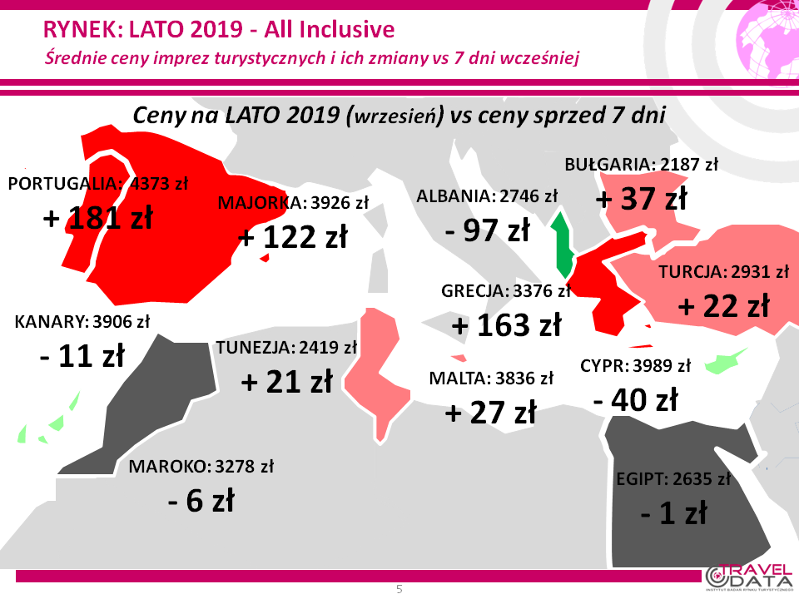
W minionym tygodniu zdecydowanie najmocniej wzrosły średnie ceny wycieczek do Grecji – aż o 163 złote. Wiodący organizatorzy na tym kierunku dokonali istotnych korekt cen w górę, co może wynikać ze znacznego stopnia wyprzedania ofert. Jest to korzystny dla nich rezultat bardzo ostrożnego potraktowania tegorocznych programów greckich o czym informował zwłaszcza Grecos i Rainbow, co teraz powinno się przekładać na korzystne wyniki finansowe realizowane na tym kierunku, w tym w okresie szczególnie ważnych trzech ostatnich tygodni sprzedaży.
W znacznie mniejszym stopniu podniosły się średnie ceny wycieczek do Bułgarii i Turcji – o średnio 37 i 22 złote, a niewielkie spadki były tym razem udziałem kierunków egipskich i kanaryjskich – o 1 i 11 złotych.
2. Badanie średniej ceny imprez wobec cen sprzed roku dla wylotów w pierwszym pełnym tygodniu września 2019 pokazuje, że obecna średnia cena jest wyższa wobec średniej ceny dla poprzedniego sezonu o 230 złotych. W tym samym okresie poprzedniego sezonu notowano duży spadek cen w ujęciu rocznym - o 171 złotych.
Po okresie dziesięciu z rzędu korzystnych dla organizatorów tygodniach czynniki o charakterze kosztotwórczym po raz trzeci działały już w kierunku zmniejszania marż ze sprzedaży wycieczek, choć ich negatywny wpływ z powodu znacznej obniżki cen paliwa był jedynie nieznaczny. Tak jak przewidywaliśmy wyprzedzająco w naszych materiałach w połowie marca i dwukrotnie w kwietniu, cena paliwa lotniczego (ponoszona według cen z okresu przed wylotem lub nieco wcześniejszych z uwzględnieniem ewentualnego zabezpieczenia) nadal pozostaje niższa niż miało to miejsce w poprzednim sezonie. W minionym tygodniu spadek osiągnął 9,0 procent, a cena wyniosła 2,54 wobec 2,79 zł/litr przed rokiem.
Korzystny wpływ cen paliwa został jednak z niedużym naddatkiem zniwelowany przez kurs złotego, który dla rozliczeń turystycznych był tym razem słabszy wobec okresu sprzed roku o ponad 2,2 procent. Łączny wpływ obu tych czynników był tym razem jedynie minimalnie niekorzystny dla organizatorów i wyniósł około 0/+10 złotych (poprzednio +10/+20 złotych, a wcześniej minus 35/minus 25 złotych, -60/-50 i -65/-55 złotych, dwukrotnie -60/-50 złotych, -35/-25, -25/-15, -30/-20, -5/+5 złotych, a jeszcze wcześniej plus 15/25, 35/45, 55/65, 90/100, 100/110 i 95/105 złotych).
W najbliższych tygodniach wpływ ten powinien pozostać w zakresie wartości z grubsza neutralnych dla organizatorów turystyki do czego powinny się przyczyniać nadal niewysokie ceny paliwa lotniczego. Pewnym zagrożeniem dla tego scenariusza może być obserwowane ostatnio osłabienie złotego (wbrew wielu wcześniejszym wypowiedziom analityków), ale wydaje się, że nie ma ono podstaw fundamentalnych, jeśli nie liczyć niejasnych wypowiedzi ze strony niektórych członków Rady Polityki Pieniężnej (RPP) o konieczności przeanalizowania zastosowania przez NBP niekonwencjonalnych instrumentów w polityce monetarnej oraz niepokoju wywołanego oczekiwaniem na decyzję TSUE w sprawie kredytów denominowanych w szwajcarskich frankach.
Należy pamiętać, że oddziaływania zmian cen paliwa i walut na ceny wycieczek w zależności od touroperatora są mniej lub więcej opóźnione (m.in. przez kontrakty zabezpieczające i politykę marż), a ich skutki należy traktować w uśrednionych kategoriach docelowych (asymptotycznych).
Sytuację w zakresie zmian średnich cen rok do roku w ostatnim tygodniu na poszczególnych kierunkach ilustruje załączona mapka, a przebieg ich zmian na najważniejszych kierunkach obrazuje zamieszczony poniżej wykres.
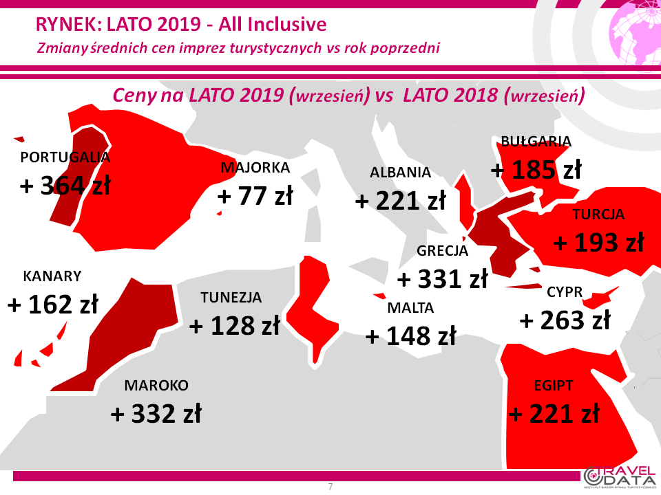
Wśród wiodących kierunków, podobnie jak dla wyjazdów w pierwszym tygodniu sierpnia, znaczące zwyżki średnich cen wycieczek występują na zyskujących na popularności już od sezonu 2017 kierunkach o bardzo korzystnym stosunku jakości do ceny, czyli Egipcie i Turcji, na których średnie ceny wzrosły w skali rocznej o 221 i 193 złote. Tym razem ich skala zbladła jednak w porównaniu z rocznymi zwyżkami cen notowanymi w Grecji, gdzie wzrosły w skali roku o średnio 331 złotych. Jest to, jak już zaznaczono wyżej, w dużej mierze skutek wpływu ograniczeń programowych, które pomimo słabszego niż przed rokiem popytu na tym kierunku zdołały zapewnić korzystniejsze dla organizatorów zmiany cen niż ma to miejsce w znacznie lepiej sprzedających się Egipcie i Turcji. Należy też pamiętać, że wpływ na obecną skalę wzrostu cen ma też to, że w poprzednim sezonie Grecja notowała o tej porze duży ich spadek w ujęciu rocznym o 195 złotych, a dla porównania Egipt i Turcja notowały wówczas odpowiednio roczny wzrost cen o 30 złotych i jedynie umiarkowany spadek o 90 złotych.
Skala rocznych zwyżek cen wycieczek do Bułgarii wyniosła rekordowe dla tego kierunku 185 złotych, a w odpowiednim tygodniu przed rokiem ceny na tym kierunku spadały tam o średnio 90 złotych.
Wyspy Kanaryjskie były droższe w porównaniach rocznych o średnio 162 złote. Na obecną roczną skalę wzrostu cen duży wpływ ma fakt, że o tej samej porze przed rokiem ceny notowały znaczny spadek cen o średnio aż 226 złotych. Należy jednak kolejny raz zaznaczyć, że w całym okresie wiosny i lata ceny wycieczek na Wyspy Kanaryjskie sprzedawanych w ofertach last minute były dla organizatorów zdecydowanie korzystne.
Na mniej masowych kierunkach największe zwyżki cen w ujęciu rocznym odnotowano w Portugalii i w Maroku – o średnio 364 i 332 złote, niewiele mniejsze na Cyprze w Albanii – o 263 i 221 złotych, jeszcze mniejsze na Malcie, w Tunezji i na Majorce – o odpowiednio 148, 128 i 77 złotych.
Z perspektywy dwóch sezonów liczonych łącznie (czyli wobec sezonu 2017 dla wylotów w pierwszym tygodniu września), zdecydowanie najbardziej zwyżkowały średnie ceny wycieczek do Egiptu – o 251 złotych. Mniejsze były takie wzrosty dla Grecji – o 136 złotych, a jeszcze mniejsze dla Bułgarii i Turcji – o 95 i 63 złote. Nieco zaskakuje stosunkowo niska w tym ujęciu pozycja Turcji, ale jest ona rezultatem słabszych ostatnio tendencji cenowych na Tureckiej Riwierze. Już tradycyjnie w tym sezonie niższe pozostają ceny wyjazdów na Wyspy Kanaryjskie – o 64 złote, ale jeszcze bardziej obniżyły się ceny wyjazdów do Tunezji – o średnio 193 złote (przed tygodniem o 183 złote).
3. W porównaniach średnich cen wycieczek wśród dużych i średnich organizatorów podmiotem, w którym wrześniowe ceny stały się niższe niż przed rokiem było biuro Coral Travel. Jego oferta była mniej kosztowna niż przed rokiem niż o średnio około 45 złotych. Pozostali organizatorzy proponowali wyższe średnie ceny niż w tym samym okresie poprzedniego sezonu w granicach od około 90 złotych (biuro Neckermann Polska) do ponad 470 złotych.
W tym, co dla turystów ma większe znaczenie, a zatem w liczbie najatrakcyjniejszych poziomów bieżących cen wycieczek, czyli na pierwszym lub drugim miejscu na 24 kierunkach i w trzech kategoriach hoteli, na pozycji lidera w dalszym ciągu pozostaje biuro TUI Poland z liczbą 27 ofert (poprzednio 30, przed rokiem 22, a przed dwoma 15 ofert), które wyprzedziło biura Coral Travel z liczbą 23 ofert (poprzednio 25, przed rokiem 24, a przed dwoma 22 ofert) oraz Rainbow z liczbą 22 ofert (przed tygodniem 19, przed rokiem 19, a przed dwoma 12 ofert). Przewagę w zakresie hoteli 3* posiadały oferty biur Rainbow i Coral Travel, w zakresie hoteli 4* oferta biura TUI Poland, a w zakresie hoteli 5* oferty biur Itaka i TUI Poland
Najwięcej atrakcyjnych cenowo ofert na kierunkach egipskich proponowały biura Coral Travel – 6 ofert oraz Rainbow – 4 oferty, na kierunkach greckich biuro Grecos – 12 ofert oraz biura Rainbow i Coral Travel – 8 i 6 ofert, na kierunkach kanaryjskich biuro TUI Poland – 9 ofert oraz Itaka – 7 ofert, a na tureckich biura Coral Travel oraz Itaka – po 5 ofert. W Tunezji najwięcej atrakcyjnych ofert miały biura Coral Travel i Sun & Fun – po 3 oferty, zaś w Bułgarii biura TUI Poland i Coral Travel – po 3 oferty. W porównaniu z okresem sprzed roku biuro Rainbow wyraźnie wzmocniło swoją pozycję w Grecji i w Egipcie, TUI Poland w Bułgarii i na Wyspach Kanaryjskich, a Coral Travel w Turcji, Grecji, Bułgarii i Tunezji kontynentalnej.
4. Tradycyjnie przedstawiamy również tabelę z czołówką biur podróży, które w ostatnim tygodniu po przekrojowo najkorzystniejszych cenach oferowały klientom imprezy turystyczne. Tak jak zaznaczaliśmy, w tego typu zestawieniach zachowana jest ścisła porównywalność oferowanych kierunków, a zatem biuro X, które sprzedaje jedynie konkretny zestaw kierunków i kategorii hoteli jest porównywane ofertowo tylko i wyłącznie z tymi właśnie kierunkami i kategoriami hoteli w pozostałych biurach.
W pierwszym okresie sezonu lato 2018 na czele tabel dotyczących cen wyjazdów w szczycie sezonu wakacyjnego często przodowały wiodące biura podróży w polskiej branży zorganizowanej turystyki wyjazdowej, a mianowicie Itaka (z małymi wyjątkami) oraz Grecos, a nieco później dołączyły do nich Coral Travel i Rainbow. Biuro TUI Poland było widoczne na czołowych pozycjach zestawień w pierwszej fazie first minute, natomiast w okresach późniejszych często przesuwało się na dalsze miejsca.
Czterdzieste zestawienie sezonu lato 2019 (trzecie dla wyjazdów w pierwszym tygodniu września) zawiera taki sam zestaw organizatorów jak przed tygodniem, a różnice dotyczą jedynie kolejności. Na pozycji lidera pozostało biuro Coral Travel, a na pozycję wicelidera wysunęło się biuro Grecos skracając przy tym dość istotnie dystans dzielący je od pierwszej pozycji. Może się to wydawać nieco dziwne, gdyż biuro dość wyraźnie podniosło ceny, ale jednak w nieco mniejszej skali niż zdrożał ogół kierunków greckich. Pamiętać należy, że wielkość odchylenia cen obliczana jest wyłącznie na bazie kierunków oferowanych przez danego organizatora. Ponieważ Grecos oferuje prawie wyłącznie kierunki greckie, więc jego odchylenia zależą od różnic cen na tych kierunkach, podczas gdy u innych dużych organizatorów rozkładają się na prawie wszystkie lub zdecydowaną większość kierunków oferowanych przez branżę.
Niższe od przeciętnej podniesienie cen przez biuro Itaka spowodowało jego awans o jedną pozycję z czwartej na trzecią. Z kolei istotnie większe od średniej zwyżki cen w branży podniesienie cen przez biuro TUI Poland spowodowało jego spadek z pozycji drugiej na piątą.
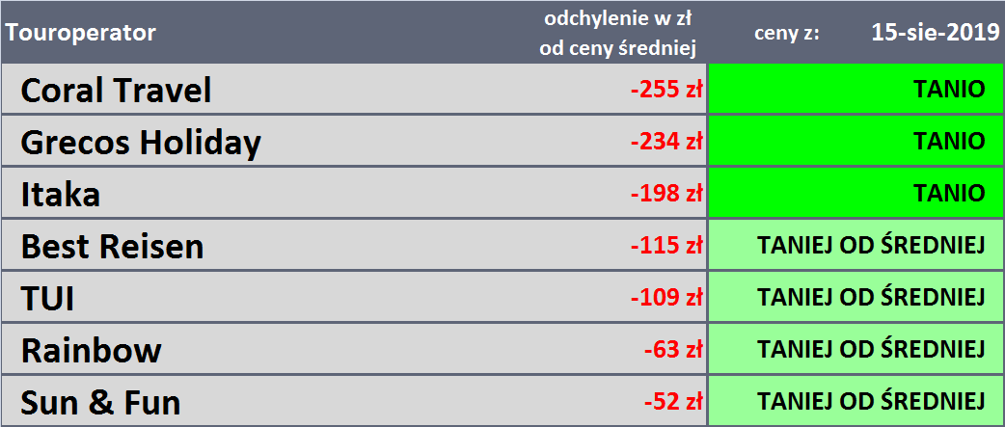
Dla porównania przedstawiono też tabelę sprzed roku, w której pozycję lidera zajmowało oferujące wówczas niskie ceny biuro Net Holiday. Wobec sytuacji z sezonu 2018 najistotniej poprawiło swoją pozycję biuro Coral Travel awansując z pozycji szóstej na pozycje lidera. Znacznie poprawiły zajmowane miejsca również biura biuro Exim Tours z pozycji 13 na 8 (w obu przypadkach poza obrębem zestawienia) oraz Best Reisen z pozycji 9 (poza obrębem zestawienia) na 4. Do bardziej istotnych zmian należy też awans biura Rainbow z pozycji 8 (poza obrębem zestawienia) na pozycję 6 obecnie.
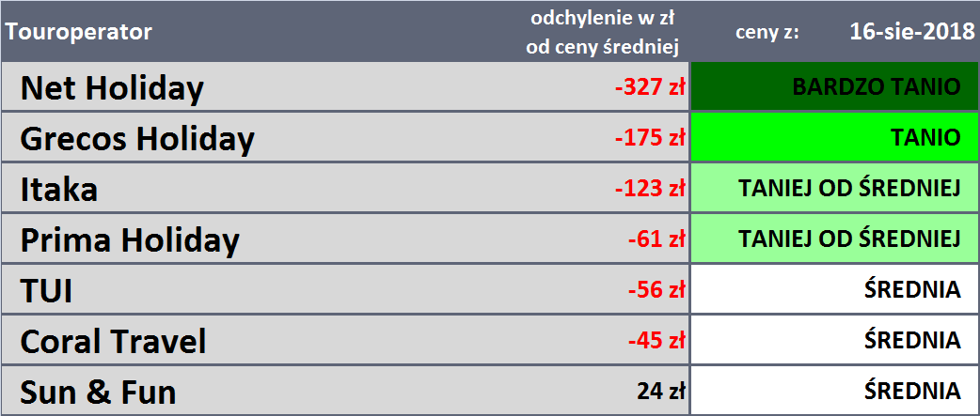
Należy pamiętać, że położenie w zakresie względnej atrakcyjności cenowej z reguły przekłada się na kierunki zmian udziałów danych organizatorów w turystycznym rynku. Wysokie pozycje utrwalają wiodące pozycje organizatorów w branży, a niskie często przekładają się na oddawanie przez nich rynkowych udziałów bardziej atrakcyjnym konkurentom.
Zmiany cen w liniach Ryanair i Wizzair w dużym stopniu odwrotnie niż przed rokiem
Od stycznia 2018 roku dokonaliśmy zmiany w schemacie prezentowania informacji o sytuacji w zakresie cen przelotów na kierunkach turystycznych oferowanych przez tanich przewoźników (LCC). Dla sezonu letniego jest ona – podobnie jak dla zimowego - prezentowana na bieżąco raz na dwa tygodnie (dla danych historycznych raz w miesiącu) w postaci wykresów z dodatkowym krótkim komentarzem dotyczącym ważniejszych kierunków, które wcześniej były zawarte w grupie kierunki pozostałe.
Na wykresach grubsza linia oznacza średnie ceny przelotów w obecnym sezonie letnim, a cieńsza w poprzednim. Zielone pole pomiędzy liniami oznacza spadek średnich cen rok do roku, a czerwone ich wzrost. Na obecnych wykresach zostały uwzględnione jedynie te rejsy (45 połączeń w Ryanair i 25 w Wizzair), które występowały w obu tych sezonach jednocześnie.
Przebieg zmian cen w liniach Ryanair dla wylotów w pierwszym tygodniu września przedstawiają poniższe wykresy.
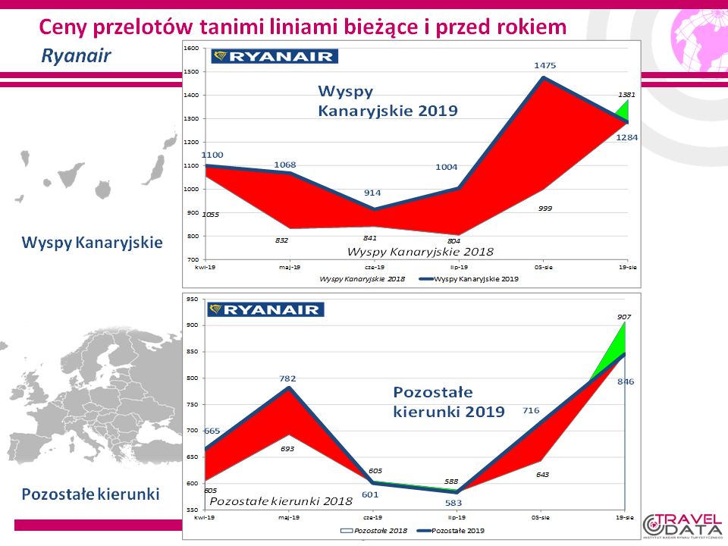
Przed rokiem na kierunkach kanaryjskich poziom cen był z reguły niższy iż w sezonie 2017 i na wykresie widniały umiarkowanie duże pola zielone, a pole czerwone wystąpiło dopiero w końcowym okresie sprzedaży. W sezonie obecnym sytuacja jest generalnie rzecz biorąc odwrotna. W prawie całym okresie sprzedaży ceny były wyraźnie wyższe niż przed rokiem, a niewielkie zielone pole oznaczające korzystniejsze dla turystów ceny przelotu wystąpiło dopiero w ostatniej prezentowanej dacie (19 sierpnia). Główną i stabilną przyczyną takiej sytuacji jest zmniejszenie skali oferowanych miejsc spowodowane redukcją liczby połączeń na kierunkach Kanaryjskich z 8 do 4 tygodniowo.
Przed rokiem dla pozostałych kierunków widoczny był w całym prezentowanym okresie za wyjątkiem 19 sierpnia znacząco niższy poziom cen, który obrazowany jest dużym zielonym polem. Niższe niż w 2018 roku ceny związane były z bardzo dużą nadpodażą i niskimi cenami wycieczek w biurach podróży, co siłą rzeczy oddziaływało też na ceny biletów w tanich liniach.
W tym sezonie ceny były nieco wyższe (pola czerwone), ale w okresie czerwiec – lipiec prawie nie różniły się od cen sprzed roku, a dla ostatniej daty (19 sierpnia) były nawet nieco niższe.
W ostatnim tygodniu w największym stopniu zniżkowały ceny przelotów rok do roku na kierunkach hiszpańskich – o średnio 181 złotych, zaś w mniejszym stopniu na kierunkach portugalskich i włoskich – o 99 i 28 złotych. Nie zmieniły się średnie ceny na kierunkach greckich, a zdrożały ceny przelotów do Bułgarii – o 98 złotych.
Kolejne wykresy przedstawiają przebieg zmian cen w liniach Wizzair dla wylotów w pierwszym tygodniu września.
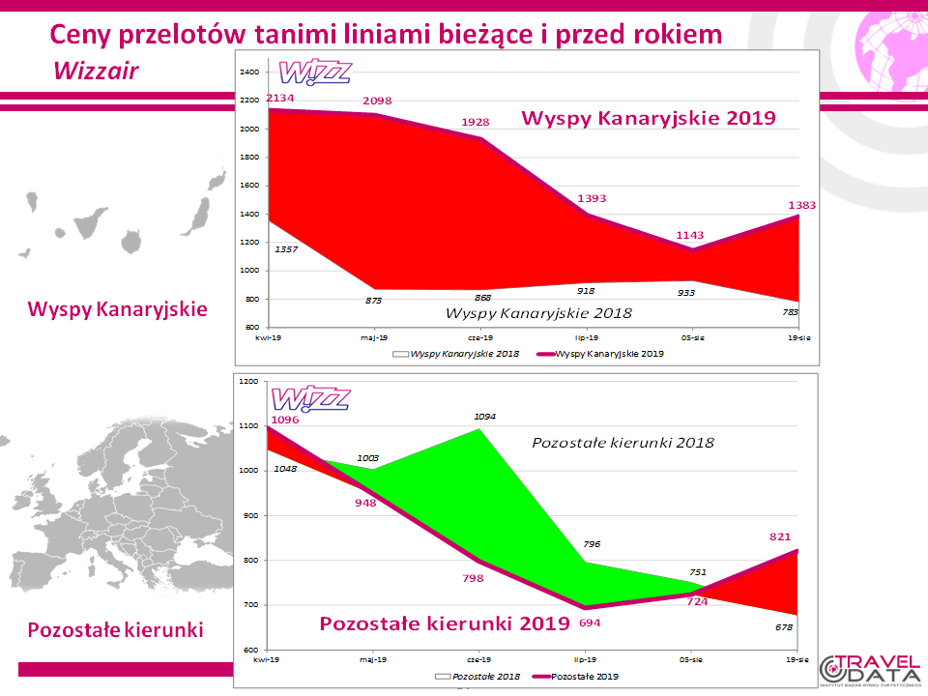
W zeszłym sezonie ceny przelotów na kierunkach kanaryjskich nie odbiegały zbytnio od cen obserwowanych w sezonie wcześniejszym (2017). Obecnie kierunki kanaryjskich reprezentowane są jedynie przez dwa rejsy tygodniowo na Teneryfę z Katowic oraz niedawno wprowadzony do rozkładu rejs na Fuerteventurę (brak jest jeszcze możliwości porównań cen rok do roku). Ceny przelotów – podobnie jak ceny dla przelotów w pierwszym tygodniu sierpnia - utrzymywały się na poziomie zdecydowanie wyższym niż przed rokiem. Zasadniczym powodem wydają się rezerwacje bloków miejsc przez niektórych organizatorów, co automatycznie ogranicza ich liczbę miejsc dostępną dla innych klientów, a to z kolei wywołuje stałą presję na wzrost cen przelotów.
W poprzednim sezonie ceny na pozostałych kierunkach turystycznych były z reguły znacznie wyższe niż w sezonie wcześniejszym (2017, co obrazowało pokaźnych rozmiarów czerwone pole. W sezonie obecnym sytuacja była w dużym stopniu odwrotna, a średnie ceny przebywały w większości prezentowanego okresu na niższym poziomie niż przed rokiem sprzedaży z wyjątkiem początku i końca okresu sprzedaży.
W minionym tygodniu w odniesieniu do poprzedniego sezonu zdecydowanie najbardziej podniosły się ceny rejsów na kierunkach greckich (Ateny i Korfu) oraz hiszpańskich – o średnio 437 i 324 złote. Znacznie łagodniejsze były zwyżki cen przelotów do Bułgarii – o 101 złotych oraz na kierunkach włoskich i portugalskich – o średnio 64 i 59 złotych. `
Z przebiegu zmian cen dla wylotów sierpniowych, ale również w dużym stopniu wrześniowych wynika, że sytuacja w zakresie cen przelotów w LCC na kierunkach turystycznych zwykle dość dobrze koreluje ze zmianami cen w biurach podróży, a nawet często nieco wyprzedza trendy zmian cen pakietów turystycznych, co sprawia, że mogą one sygnalizować nieodległe tendencje cenowe dla wycieczek sprzedawanych przez organizatorów.
Zachęcamy wszystkich związanych z turystyką do czytania naszych opracowań i materiałów.
Zespół Instytutu Badań Rynku Turystycznego TravelDATA i www.wczasopedia.pl
Tekst oraz wykresy zostały przygotowane w celach wyłącznie informacyjnych i nie stanowią analizy inwestycyjnej, ani analizy finansowej, ani rekomendacji w rozumieniu przepisów Rozporządzenia Ministra Finansów z 19 października 2005 r. (Dz. U. 2005, Nr 206 poz. 1715) oraz Ustawy z 29 lipca 2005 r. (Dz. U. 2005, Nr 183 poz.1538 z późn. zmianami).
Autorzy działali z należytą starannością i rzetelnością, nie ponoszą jednak odpowiedzialności za działania lub zaniechania odbiorcy podjęte na podstawie niniejszego tekstu i wykresów oraz za szkody poniesione w wyniku tych decyzji inwestycyjnych.

